Предзимье
Редакторы: Сергей Спешков
Редактор благодарит за помощь в подготовке вопросов Наталию Бурнину, Сергея Даровских, Анну Ефимову, Александра Коробейникова, Николая Лёгенького, Вадима Молдавского, Артема Рожкова, Антона Тахтарова, Виталия Фёдорова, а также команды "ForУМ" и "Кузинатра". Отдельная благодарность Анне Ефимовой за корректуру текста.

Тур 1
Редакторы: Сергей Спешков

Вопрос 1
[Ведущему: четко прочитать слово "пол".]
В биографии книгоиздателя Ивана Сытина в главе, посвященной его детству, есть фраза, которая заканчивается словом "пол". Напишите первые слова этой фразы, используя только четыре разные буквы.
Ответ: Мама мыла.
Комментарий: Одной из первых книг для многих становится букварь. В начале биографии описываются школьные годы Вани Сытина, когда фраза "мама мыла раму" была немного другой. Указание на небольшое число разных букв — дополнительная подсказка.
Источники: К.И. Коничев. Русский самородок. Повесть о Сытине.
http://flibusta.is/b/131048/read
Автор: Сергей Спешков

Вопрос 2
Скульптор Джейсон Тейлор обеспокоен климатическими изменениями. Лондонскую инсталляцию Тейлора время от времени нельзя увидеть из-за НЕГО. Назовите ЕГО.
Ответ: Прилив.
Зачёт: Уровень воды; эти же ответы с упоминанием Темзы.
Комментарий: Скульптурная композиция из четырех всадников была установлена прямо на отмели Темзы. Всадники видны только во время отлива, а при высокой воде Темза их полностью скрывает.
Источники: 1. http://www.totallythames.org/event/jason-decaires-taylor-rising-tide
2. http://en.wikipedia.org/wiki/Jason_deCaires_Taylor
Автор: Сергей Спешков

Вопрос 3
Раздаточный материал (изображение):
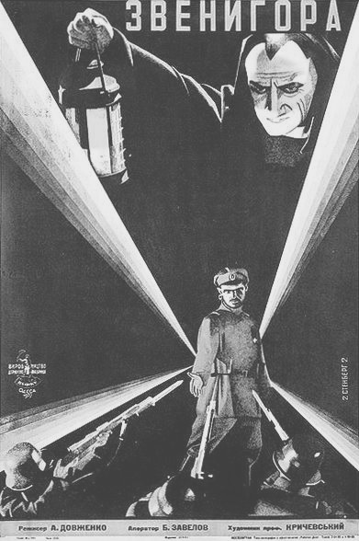
Посмотрев фильм "ЗвенИгора", Сергей Эйзенштейн был рад, что наконец-то встретил такого режиссера, как Александр Довженко. По словам Эйзенштейна, ОН в тот момент был не нужен. Назовите ЕГО двумя словами.
Ответ: Фонарь Диогена.
Зачёт: Диогенов фонарь.
Комментарий: "... можно было притушить фонарь Диогена, перед нами стоял настоящий человек. Настоящий новый зрелый мастер кино".
Источники: 1. https://chapaev.media/articles/3819
2. http://ru.wikipedia.org/wiki/Звенигора
Автор: Сергей Спешков

Вопрос 4
Опасаясь конкурентов, ОНИ старались соблюдать полную секретность, поэтому первое время свидетельств почти не было. Это дало повод редактору "ГЕральд ТрИбьюн" съязвить, что ОНИ лжецы, а не... Кто?
Ответ: Летчики.
Зачёт: Пилоты; flyers.
Комментарий: Первые полеты братьев Райт не стали широко известными, и полная скептицизма заметка в "Геральд Трибьюн" вышла под заголовком "Flyers or Liars?" [флАерс о лАерс].
Источники: http://en.wikipedia.org/wiki/Wright_brothers
Автор: Сергей Спешков

Вопрос 5
[Ведущему: сделать логическую паузу между словами "пятно" и "учитель".]
На картине художника АльбЕра БеттаньЕ "Черное пятно" учитель указывает детям на НИХ. Назовите ИХ.
Ответ: Эльзас и Лотарингия.
Комментарий: Беттанье родился в Лотарингии и особенно тяжело переживал территориальные потери Франции в результате франко-прусской войны. Художник нарисовал учителя, стоящего перед картой страны и указывающего на траурное черное пятно, которым закрашены регионы Эльзас и Лотарингия.
Источники: http://en.wikipedia.org/wiki/Albert_Bettannier
Автор: Сергей Спешков

Вопрос 6
[Ведущему: фамилия — МакОвский, а не Маяковский.]
Валентин Серов изобразил, как солнце освещает кожу девушки сквозь листву деревьев. Консервативно настроенный Владимир МакОвский грубо отозвался об этой картине. Какой эвфемизм употребил искусствовед Илья Доронченков, рассказывая об этом эпизоде?
Ответ: Французская болезнь.
Комментарий: Картина "Девушка, освещенная солнцем" выполнена в манере, близкой к импрессионизму. Вызванные игрой света и тени пятна на коже девушки реалист Владимир Маковский назвал попросту сифилисом. По выражению искусствоведа, и сам импрессионизм в то время воспринимался как еще одна "французская болезнь".
Источники: http://arzamas.academy/materials/1445
Автор: Сергей Спешков

Вопрос 7
[Ведущему: "SEX" прочитать как обычное слово "секс" без дополнительных уточнений.]
В Великобритании, спустя несколько десятков лет после введения новой системы, было сделано уточнение, что SEX на НИХ исключен. Назовите ИХ.
Ответ: Автомобильные номера.
Зачёт: Автомобильные знаки; номерные знаки; номера машин; номера автомобилей.
Незачет: Дорожные знаки.
Комментарий: Когда подошло время буквы S, в служебные руководства внесли отдельный пункт, согласно которому буквосочетание SEX следовало пропустить.
Источники: http://www.templeoftriumph.org/tsoa/TSOAJan72.pdf
Автор: Сергей Спешков

Вопрос 8
[Ведущему: читать "четыре, шесть, семь, десять".]
4, 6, 7, 10. Где такое расположение называется "бабушкины зубы"?
Ответ: В боулинге.
Комментарий: Если в боулинге после первого броска остаются кегли с такими номерами, то между ними появляется пустое пространство. Одно из сленговых обозначений такой ситуации — "бабушкины зубы".
Источники: http://www.bowling2u.com/trivia/glossary/glossary.asp?OpMode=Term&TermID=420
Автор: Сергей Спешков

Вопрос 9
Подразделение известной компании выпускает оптику. На логотипе этого подразделения изображен ястреб. О какой компании идет речь?
Ответ: "Сваровски".
Комментарий: "Сваровски" применяет технологии шлифовки не только в ювелирной отрасли. На логотипе материнской компании "Сваровски" изображен лебедь, а на логотипе "Сваровски Оптик" — птица с отличным зрением.
Источники: https://www.swarovskioptik.com/jaeger/blog/SWAROVSKI_OPTIK_and_the_Northern_Goshawk_hunting
Автор: Сергей Спешков

Вопрос 10
"То был 38-й год, стоял конец мая с плотными туманами". Где происходит действие торжественной песни, в которой есть эти строки?
Ответ: В Японском море.
Зачёт: В ЦусИмском проливе; у острова ЦусИма; другие эквивалентные ответы с
упоминанием ЦусИмы.
Комментарий: В отличие от печальных русских вальсов, посвященных русско-японской войне, песня "Морская битва в Японском море" Такэки Овады и Токити Сэтогути прославляет победу японского флота при Цусиме 14 мая 1905 года. Необычная хронология объясняется тем, что в Японии годы отсчитывались от начала эпохи Мэйдзи, а даты внутри года — в соответствии с григорианским календарем.
Источники: http://www.nihongunka.com/songs/nihonkai_kaisen
Автор: Сергей Спешков

Вопрос 11
В мае 2017 года журналист Мигель ДелЕйни с ностальгией сказал, что ОН и впрямь был похож на котел. Назовите ЕГО.
Ответ: Стадион "ВисЕнте КальдерОн".
Зачёт: "Висенте Кальдерон"; "Кальдерон".
Комментарий: Арена, на которой мадридский "Атлетико" проводил свои домашние матчи, в 2017 году перестала функционировать. За атмосферу и внешний вид Делейни сравнил стадион с котлом. Сравнение более чем уместно, поскольку фамилия "Кальдерон" происходит от слова со значением "котел".
Источники: 1. https://www.independent.co.uk/sport/football/european/atletico-vs-real-madrid-vicente-calderon-final-european-game-javier-irureta-a7725376.html
2. http://en.wiktionary.org/wiki/calderón
Автор: Сергей Спешков

Вопрос 12
Герои романа, действие которого происходит во время войны, пробираются к своим частям. Услышав гул и испугавшись "всеобщей воинской повинности", герои стремятся избежать встречи. С кем?
Ответ: С пчелами.
Зачёт: С осами.
Комментарий: Пробираясь по сельской местности, герои столкнулись с роем пчел. Пчела, как и некоторые другие общественные насекомые, ужалив, выделяет особый феромон тревоги, который заставляет реагировать остальных особей соответствующим образом.
Источники: 1. И. Макьюэн. Искупление. http://flibusta.is/b/456746/read
2. И.И. Акимушкин. Проблемы этологии.
http://flibusta.is/b/370641/read
Автор: Сергей Спешков

Вопрос 13
Японцы считают, что чем лучше человек играет в ханЭцуки, тем меньше ему будут досаждать насекомые. В Англии аналог ханЭцуки был так популярен, что Джон Лич посвятил этому рисунок, на котором человеку приходится отмахиваться от НИХ. Назовите ИХ.
Ответ: Воланчики.
Зачёт: Воланы.
Комментарий: В соответствии с принципами имитативной магии игрок, хорошо машущий ракеткой, подобен человеку, хорошо отгоняющему комаров мухобойкой. На рисунке середины XIX века солидный джентльмен, совершающий променад, вынужден отмахиваться от воланчиков из-за множества играющих в бадминтон детей.
Источники: 1. http://en.wikipedia.org/wiki/Hanetsuki
2. http://en.wikipedia.org/wiki/Badminton
Автор: Сергей Спешков

Вопрос 14
В 1869 году во время встречи в ПрОмонтори использовалось еще и изделие из калифорнийского лавра. Какое изделие?
Ответ: Шпала.
Зачёт: Железнодорожная шпала.
Комментарий: 10 мая 1869 года на территории штата Юта соединили два последних участка Первой трансконтинентальной железной дороги. Специальный золотой костыль был вбит в специальную лавровую шпалу.
Источники: http://en.wikipedia.org/wiki/Golden_spike
Автор: Сергей Спешков

Вопрос 15
Проект ИХ для США профессор Чарльз ДАуд предложил в 1869 году. По свидетельству ТрУмена КапОте, жители городка ХОлкомб были весьма недовольны тем, что городок расположен всего в двенадцати милях от соседнего ЕГО. Назовите ИХ.
Ответ: Часовые пояса.
Комментарий: Единая система часовых поясов в стране стала насущной необходимостью с развитием железных дорог. Холкомб расположен на самом западе широкого центральноамериканского часового пояса, из-за чего рассвет в городе наступал слишком поздно.
Источники: 1. http://en.wikipedia.org/wiki/Charles_F._Dowd
2. Т. Капоте. Хладнокровное убийство. http://flibusta.is/b/67906/read
Автор: Сергей Спешков

Тур 2
Редакторы: Сергей Спешков

Вопрос 16
[Ведущему: об отточиях не сообщать; прочитать цитату, как обычное предложение.]
"... Все... вЫсыпали... и вопросительно смотрели во все стороны, как будто хотели видеть... деревянный ободочек". Что так описал Иван?
Ответ: Пересечение экватора.
Зачёт: Экватор.
Комментарий: Это отрывок из очерков Ивана Александровича Гончарова "Фрегат "Паллада"".
Источники: И.А. Гончаров. Фрегат "Паллада".
http://az.lib.ru/g/goncharow_i_a/text_0082.shtml
Автор: Сергей Спешков

Вопрос 17
Режиссер Майк НИколс говорил, что не нужно раскрывать всю интригу сюжета. Зритель должен чувствовать себя так, будто он сидит за НИМ. При ЕГО изготовлении используется тефлон, что способствует лучшему скольжению. Назовите ЕГО.
Ответ: Покерный стол.
Зачёт: Карточный стол.
Комментарий: Подобно игроку, зритель должен получать удовольствие от процесса угадывания и собственной интерпретации происходящего. Для лучшего скольжения карт покерные столы обивают тканью с тефлоновым покрытием.
Источники: 1. Документальный фильм "Becoming Mike Nichols".
2. http://en.wikipedia.org/wiki/Poker_table
Автор: Сергей Спешков

Вопрос 18
До иммиграции в США Майк НИколс был Михаилом ПешкОвским. НИколс вспоминал, что его семье удалось спастись от репрессий во многом из-за педантичности нацистов: ведь они руководствовались ЭТИМ. Назовите ЭТО.
Ответ: Алфавитный порядок.
Зачёт: Алфавит.
Комментарий: По утверждению режиссера, отец, видя, что евреев забирают по алфавиту, смог вывезти семью из Германии до того, как это случилось бы с ними. Николс по алфавиту раньше, чем Пешковский, но новую фамилию семья взяла уже в США.
Источники: Документальный фильм "Becoming Mike Nichols".
Автор: Сергей Спешков

Вопрос 19
Некоторые даже успели получить специальную медаль. На этой медали двое приветствуют друг друга. Судя по всему, один из них держит рог, а другой — гребешок. Чему была посвящена эта медаль?
Ответ: Строительству Панамского канала.
Зачёт: Открытию Панамского канала; другие ответы со словами "Панамский канал".
Комментарий: Инженер Фердинанд ЛессЕпс создал акционерную компанию для финансирования строительства Панамского канала. Для акционеров была выпущена памятная медаль, но проект закончился грандиозным скандалом и банкротством компании. На аверсе медали персонификации двух океанов здороваются, а в руках у них раковины моллюсков. Судя по изображению, эти моллюски — рог тритона и морской гребешок.
Источники: 1. http://www.coins-of-panama.com/canalmedals/cm5-3.html
2. http://ru.wikipedia.org/wiki/Панамский_скандал
3. http://ru.wikipedia.org/wiki/Рог_тритона
4. http://ru.wikipedia.org/wiki/Морские_гребешки
Автор: Сергей Спешков

Вопрос 20
[Ведущему: сначала прочитать общую часть в том виде, в котором она написана; номера подвопросов читать так, как они указаны.]
В результате долгого процесса из этого вопроса получился дуплет. Два вопроса, по 30 секунд обсуждения на каждый.
1. Вопрос номер РАЗ. Часть ответа на вопрос вы уже услышали. Напишите этот ответ.
2. Вопрос номер ДВА. Часть ответа на вопрос вы уже услышали. Напишите этот ответ.
Ответ: 1. Ответ номер РАЗ: ЛаврАзия.
2. Ответ номер ДВА: ГондвАна.
Комментарий: По современным научным представлениям, некогда единый суперконтинент Пангея в результате долгих геологических процессов распался на два. Слова "РАЗ" и "ДВА" являются частями слов "Лавразия" и "Гондвана". Кстати, несколько менее известный единый суперконтинент РодИния содержит в себе слово "ОДИН".
Источники: 1. http://en.wikipedia.org/wiki/Laurasia
2. http://en.wikipedia.org/wiki/Gondwana
Автор: Сергей Спешков

Вопрос 21
8 июля 2010 года на пресс-конференции в Гринвиче, штат Коннектикут, баскетболист Леброн Джеймс объявил о смене команды, после чего поспешил порадовать болельщиков. Рассказывая об обстановке полной секретности, журналист Кирилл Свиридов упоминает Лос-Анджелес и некую характеристику. В чем измеряется эта характеристика?
Ответ: В литрах.
Зачёт: В галлонах.
Комментарий: Сразу после пресс-конференции Джеймс должен был лететь к своим новым болельщикам. Вплоть до начала прямого эфира практически никто не знал о том, куда переходит баскетболист, поэтому самолет был заправлен так, чтобы долететь до самого дальнего из возможных городов — Лос-Анджелеса. В действительности целью стал Майами.
Источники: http://www.sports.ru/tribuna/blogs/sviridov/1344682.html
Автор: Сергей Спешков

Вопрос 22
Лирическому герою длинной, но не бесконечной песни, как ни странно, всё же удается оказаться ТАМ. В рассказе Тэффи ТАМ целуются ОНИ. Назовите ИХ.
Ответ: Небо и земля.
Комментарий: Герой песни Владимира Высоцкого к концу двенадцатого четверостишия умудряется оказаться на горизонте.
Источники: 1. Владимир Высоцкий. Горизонт.
2. Тэффи. Из весеннего дневника. http://flibusta.is/b/118757/read
Автор: Сергей Спешков

Вопрос 23
Всего ИХ прозвучало два. Из-за первого концертмейстер Антон БЕрглер подал иск в размере 15 тысяч рублей. Кому ОНИ предназначались?
Ответ: [Петру Аркадьевичу] Столыпину.
Комментарий: 14 сентября 1911 года в Киевском городском театре в антракте спектакля Дмитрий Богров сделал два выстрела в премьер-министра. Первая пуля задела руку Столыпина и затем ранила Берглера. Берглер позже подал иск к охранному отделению Киева. Второй выстрел стал смертельным для Столыпина.
Источники: 1. http://doc20vek.ru/node/1679
2. http://starosti.ru/archive.php?m=4&y=1912
Автор: Сергей Спешков

Вопрос 24
В экспрессивной сцене одного балета танцОвщицы размахивают широкими полОтнищами. В самом конце балета исполнители возлагают цветы к НЕМУ, хотя с точки зрения сюжета это выглядит парадоксально. Назовите ЕГО.
Ответ: Медный всадник.
Зачёт: Памятник Петру I.
Комментарий: Речь идет о сцене наводнения, которое стало роковым событием в жизни пушкинского Евгения. Поэма заканчивается смертью и похоронами маленького человека, однако в балете "Медный всадник" акценты смещены.
Источники: 1. http://www.youtube.com/watch?v=bf3nRUFJ_v4
2. А.С. Пушкин. Медный всадник.
http://www.rvb.ru/pushkin/01text/02poems/01poems/0795.htm
Автор: Сергей Спешков

Вопрос 25
Раздаточный материал (изображение):
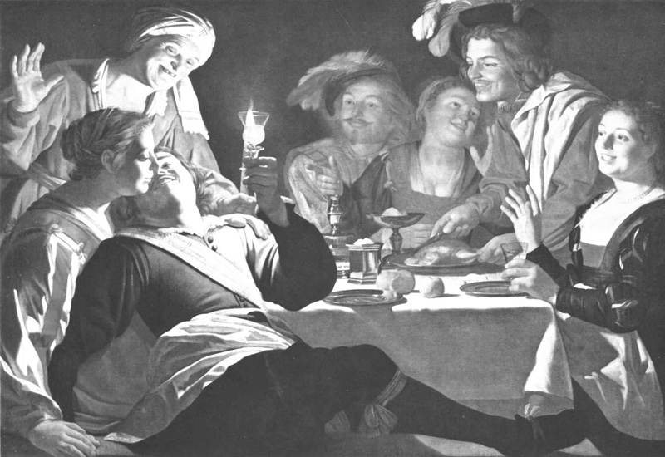
Описывая одну картину, Пушкин говорит, что блудного сына окружали ОНИ. Ральф БОас приводит в пример "блудного сына", говоря о других НИХ. Назовите ИХ.
Ответ: Ложные друзья.
Комментарий: Американец Боас был свидетелем, как однажды название кантаты Клода Дебюсси "L'enfant prodigue" [л'анфАн продИг] перевели с французского как "Одаренный ребенок".
Источники: 1. А.С. Пушкин. Станционный смотритель.
http://www.rvb.ru/pushkin/01text/06prose/01prose/0861.htm
2. Lion Hunting and Other Mathematical Pursuits: A Collection of
Mathematics, Verse, and Stories.
3. https://www.wga.hu/html_m/h/honthors/1/11prodig.html
Автор: Сергей Спешков

Вопрос 26
[Ведущему: во втором предложении не пропустите отрицание "совсем не младенческие".]
Произведению, написанному в столовой собственного дома, художник не дал названия. Поэтому исследователь Фред Лихт обратил внимание на совсем не младенческие пропорции второго персонажа. Назовите этого художника.
Ответ: [Франсиско] Гойя.
Комментарий: Название "Сатурн, пожирающий своего сына" было дано уже после смерти художника. Лихт подверг сомнению традиционную трактовку сюжета фрески, позже перенесенной на полотно.
Источники: http://en.wikipedia.org/wiki/Saturn_Devouring_His_Son
Автор: Сергей Спешков

Вопрос 27
[Ведущему: четко прочитать окончание слова "свое".]
С 1962 года было запущено множество спутников серии "Космос", часть из которых имела особое назначение. Конструктор Борис ЧертОк вспоминал, что при запуске таких спутников известный человек мог не опасаться за свое... Что?
Ответ: Горло.
Комментарий: Во время активного освоения космоса каждый запуск сопровождался громкими сообщениями в прессе, телевидении и радио. Однако среди спутников "Космос" были и разведывательные, поэтому главный диктор страны Юрий Левитан не напрягал свое горло, чтобы рассказывать о них.
Источники: Б.Е. Черток. Ракеты и люди. http://flibusta.is/b/82005/read
Автор: Сергей Спешков

Вопрос 28
Побывавший в НЕМ в 1809 году генерал Евграф Комаровский писал, что на троих часто было не более двух. Назовите ЕГО точно.
Ответ: Дом инвалидов.
Зачёт: Дворец инвалидов; Инвалидный дом; эти же ответы с уточнением "Париж".
Комментарий: Будучи в Париже, Комаровский посетил один из самых известных домов призрения ветеранов — "сиих изувеченных воинов, из коих часто видно у троих не более двух ног".
Источники: http://az.lib.ru/k/komarowskij_e_f/text_1843_zapiski_grafa_komarovskogo.shtml
Автор: Сергей Спешков

Вопрос 29
Авторы не хотели, чтобы зритель представлял себе персонажей на основе ранее сформированных образов. Поэтому после консультации Дэвида Пиплза с дочерью-биологом было решено использовать другой термин. Какой?
Ответ: РепликАнт.
Комментарий: Тема искусственных воспоминаний — лейтмотив фильма "Бегущий по лезвию", снятого по мотивам романа Филипа Дика "Снятся ли андроидам электроовцы?". Режиссер Ридли Скотт не хотел использовать даже само слово "андроид", чтобы зрители меньше вспоминали о том, какими эти персонажи были в книге. Дочь подсказала сценаристу термин "репликация" — процесс копирования клетки. От этого термина и получили свое название репликанты — продукты генной инженерии.
Источники: http://en.wikipedia.org/wiki/Replicant
Автор: Сергей Спешков

Вопрос 30
Завершая полемику с приверженцем теории плоской Земли, физик Нил ДегрАсс Тайсон напоследок объяснил, что такое гравитация. Что Тайсон при этом сделал?
Ответ: Уронил микрофон.
Зачёт: Mic drop; майкдроп; эквивалентные ответы с упоминанием микрофона.
Комментарий: Рэпер B.o.B [би-Оу-би] записал дисс против Тайсона. В своем видеоответе ученый популярно объяснил, в чем его оппонент заблуждается. По традиции рэп-баттлов в конце выступления Тайсон сделал mic drop, наглядно продемонстрировав действие земного притяжения.
Источники: 1. http://www.youtube.com/watch?v=XHBZkek8OSU&t=4m
2. http://en.wikipedia.org/wiki/B.o.B#"Flat_Earth"_belief
Автор: Сергей Спешков

Тур 3
Редакторы: Сергей Спешков

Вопрос 31
По словам одного поклонника, упитанный ГийОм АполлинЕр гордо носил живот, словно ЭТО. Дайте как можно более полный ответ: что такое ЭТО?
Ответ: Полное собрание сочинений.
Зачёт: Полное собрание сочинений Аполлинера; полное собрание своих сочинений.
Комментарий: Так об Аполлинере писал его друг Марк Шагал.
Источники: М.З. Шагал. Моя жизнь. http://flibusta.is/b/394397/read
Автор: Сергей Спешков

Вопрос 32
Раздаточный материал: [
Вопрос 18
Печорину в детстве пришлось учиться в нескольких пансионах. В
результате у Печорина появилась ОНА. Назовите ЕЕ.
Вопрос 3
Печорину в детстве пришлось учиться в нескольких пансионах. В
результате у Печорина появилась ОНА. Назовите ЕЕ.
Вопрос 7
Печорину в детстве пришлось учиться в нескольких пансионах. В
результате у Печорина появилась ОНА. Назовите ЕЕ.
]
[В раздатке указаны три разных номера вопроса. Так и должно быть. Каждая команда должна получить три текста вопроса с тремя разными номерами. Чтобы случайно не перепутать, лучше при подготовке надрезать раздатку, но не разрезать до конца.]
Печорину в детстве пришлось учиться в нескольких пансионах. В результате у Печорина появилась ОНА. Назовите ЕЕ.
Ответ: Охота к перемене мест.
Зачёт: Привычка к перемене мест; страсть к перемене мест.
Комментарий: Лермонтов, говоря о наклонностях Печорина, использует пушкинский оборот из "Евгения Онегина". Этот вопрос в процессе подготовки тоже переезжал с места на место.
Источники: М.Ю. Лермонтов. Княгиня Лиговская.
http://az.lib.ru/l/lermontow_m_j/text_0450.shtml
Автор: Сергей Спешков

Вопрос 33
В менее известном переводе в эпизоде, когда персонаж лежит, уткнувшись в землю, использовано более точное слово. Это стало возможным потому, что имя персонажа было переведено буквально. О каком персонаже идет речь?
Ответ: Пятачок.
Зачёт: Поросенок; Piglet.
Комментарий: Piglet из сказки Алана Милна у Бориса Заходера носит имя Пятачок, а у Вадима Руднева — Поросенок. У Руднева Поросенок лежит, уткнувшись пятачком в землю. У Заходера Пятачок лежит носом вниз.
Источники: 1. http://lib.ru/MILN/pooh-rudnev.txt
2. http://lib.ru/MILN/winnizah.txt
Автор: Сергей Спешков

Вопрос 34
[Ведущему: сделать логическую паузу после слова "структура", чтобы было понятно, что дальше идет перечисление.]
В тематическом разделе одного блога подробно описывается структура: молитвенное вступление, зачИн, эпическая часть, заклинание, закрЕпка, молитвенное заключение. Кроме того, в разделе содержатся сведения о ритмике, поэтике и классификации. Каким словосочетанием называется этот раздел?
Ответ: "Теория зАговоров".
Зачёт: "Теория зАговора".
Комментарий: В этом разделе можно найти теоретическую информацию об обряде зАговора.
Источники: http://www.liveinternet.ru/users/kosch_mar/rubric/4663975/
Автор: Сергей Спешков

Вопрос 35
После ухода из сборной один олимпийский чемпион сменил вид спорта и выиграл еще 148 турниров, в том числе Олимпиаду. Автобиографию этот человек назвал "ИКС". Персонаж комиксов по имени ИКС способен превращаться в стекло. Что в этом вопросе мы заменили ИКСОМ?
Ответ: Sandman.
Зачёт: Sand man; Сэндмэн; Песочный человек; Песчаный человек; Человек песка;
Человек-песок.
Комментарий: Карч КИрай в составе сборной США по волейболу выиграл два олимпийских золота. После перехода в пляжный волейбол Кирай долгое время был одним из сильнейших игроков мира. Он выиграл множество турниров, которые в пляжном волейболе проводятся очень часто, а после включения этой дисциплины в программу Олимпиады завоевал еще одно золото. Основу песка и стекла составляет одно и то же вещество — диоксид кремния, чем и обусловлена способность персонажа.
Источники: 1. http://en.wikipedia.org/wiki/Karch_Kiraly
2. https://www.amazon.com/Sand-Man-Autobiography-Karch-Kiraly/dp/1580630545/
3. http://en.wikipedia.org/wiki/Sandman_(Marvel_Comics)
Автор: Сергей Спешков

Вопрос 36
Исходным материалом для качественного НЕГО были раковины каракатиц. Несмотря на изобретение XIX века, юристы продолжали использовать ЕГО как дань традиции, подобную напудренным парикам. Назовите ЕГО.
Ответ: Порошок для [сушки] чернил.
Зачёт: Песок для [сушки] чернил.
Комментарий: У каракатиц использовался не только чернильный мешок для краски сепии. Измельченные в порошок раковины хорошо подходили для сушки чернил. Юристы очень консервативны и хранят верность ритуалам, поэтому предпочитали песочницу более удобной промокашке.
Источники: 1. http://en.wikipedia.org/wiki/Pounce_(calligraphy)
2. http://www.fountainpennetwork.com/forum/topic/156685-sand-used-instead-of-blotting-paper/
Автор: Сергей Спешков

Вопрос 37
Говоря о себе, немолодой Йохан Кройф образно выразился, что ОНИ времени сделали свое дело. Один из НИХ называется бегун. Назовите ИХ.
Ответ: ЖерновА.
Зачёт: Мельничные камни.
Комментарий: Видимо, голландцу был близок подобный образ. Верхний, подвижный мельничный жёрнов называется бегун.
Источники: 1. С. Купер. Большая игра. Звезды мирового футбола.
http://flibusta.is/b/323948/read
2. http://ru.wikipedia.org/wiki/Жёрнов
Автор: Сергей Спешков

Вопрос 38
Благодаря тому, что на корабле "ГЕльдерланд" в XVII веке плавал ЙОрис ЙОстенс ЛАрле, судовой журнал корабля считается уникальным. Что именно можно увидеть в этом журнале?
Ответ: Изображение дронта.
Зачёт: По слову "дронт" или "додо".
Комментарий: Голландский художник Ларле был на Маврикии и сделал эскизы дронта в судовом журнале. Считается, что это единственное изображение птицы в природных условиях, сделанное до того, как ее полностью истребили.
Источники: http://en.wikipedia.org/wiki/Dodo#Contemporary_depictions
Автор: Сергей Спешков

Вопрос 39
В нужный момент ОН не сумел натянуть тетиву, поскольку его руки были привычны к другому занятию. К кому ОН обратился сразу после этого?
Ответ: К журавлям.
Комментарий: По легенде, греческий поэт Ивик был смертельно ранен разбойниками по пути на ИстмИйские игры. Умирая, он обратился с просьбой о мщении к пролетающим журавлям, которые позже выдали преступников. В пересказанной Жуковским балладе Шиллера "Ивиковы журавли" этот момент описан так: Готов сразиться он с врагами; Но час судьбы его приспел: Знакомый с лирными струнами, Напрячь он лука не умел.
Источники: В.А. Жуковский. Ивиковы журавли.
http://www.rvb.ru/19vek/zhukovsky/01text/vol2/01ballads/249.htm
Автор: Сергей Спешков

Вопрос 40
На оборотной стороне медали в память кончины Петра I ЕЕ аллегорическая фигура забирает императора с собой. Кто еще символизирует ЕЕ на оборотной стороне медали?
Ответ: Змея, свернувшаяся в кольцо.
Зачёт: Змея, кусающая себя за хвост; змея, держащая хвост в пасти; змей,
кусающий себя за хвост; уробОрос; оробОрос.
Комментарий: Петра уносит с собой аллегория Вечности. Змея, кусающая себя за хвост, — один из древнейших и известнейших символов бесконечности и вечности. Вопрос не случайно начинается и заканчивается одними и теми же словами.
Источники: http://vimpel-v.com/medal/ros_impery_medals/ros_impery_medals_petr_1/752-medal-v-pamyat-konchiny-petra-pervogo-1725-god.html
Автор: Сергей Спешков

Вопрос 41
В аннотации к книге, посвященной отношению Толстого к Богу, утверждается, что Толстой порой проявлял признаки ЭТОГО. Статья об ЭТОМ проиллюстрирована изображением кота, сидящего перед зеркалом. Назовите ЭТО.
Ответ: Бред величия.
Зачёт: Мегаломанный бред; экспансивный бред; мегаломания; мания величия.
Комментарий: Отношение Льва Толстого к религии и к Богу менялось на протяжении всей жизни. Писатель не был чужд и пантеистических идей. На иллюстрации кот видит (или воображает, что видит) в отражении льва.
Источники: 1. https://play.google.com/store/books/details/Daniel_Rancour_Laferriere_Tolstoy_s_Quest_for_God?id=R5io1iMwY4MC
2. http://en.wikipedia.org/wiki/Grandiose_delusions
Автор: Сергей Спешков

Вопрос 42
Исследователь Дмитрий ЛеменОвский сравнивает портреты Гоголя, созданные ИвАновым и Репиным. ЛеменОвский обращает особое внимание на положение па. Напишите буквы, которые мы пропустили в предыдущем предложении.
Ответ: робор.
Комментарий: Современник и друг писателя Александр ИвАнов рисовал того с натуры, а живший гораздо позже Илья Репин — с дагеротипа. Поэтому характерный пробор на голове писателя на втором портрете зеркально отражен. Буквосочетание, которое мы попросили написать, можно прочитать как слева направо, так и справа налево.
Источники: http://ru.wikipedia.org/wiki/Дмитриев-Мамонов,_Эммануил_Александрович
Автор: Сергей Спешков

Вопрос 43
Автор вопроса полагает, что ЭТО — не только год, но и отсылка к другому человеку, выступавшему с критикой существующих традиций. В состав какого названия ЭТО входит?
Ответ: "Манифест Догмы 95".
Зачёт: "Догма 95".
Комментарий: В 1995 году режиссеры Ларс фон Триер и Томас ВИнтеберг в своем идейном манифесте раскритиковали некоторые из принципов современного кино и создали направление "Догма 95". Автор вопроса полагает, что число можно считать еще и намеком на 95 тезисов Мартина Лютера, в которых он осудил традиционное католичество.
Источники: 1. http://en.wikipedia.org/wiki/Dogme_95
2. http://en.wikipedia.org/wiki/Ninety-five_Theses
Автор: Сергей Спешков

Вопрос 44
Раздаточный материал (изображение):
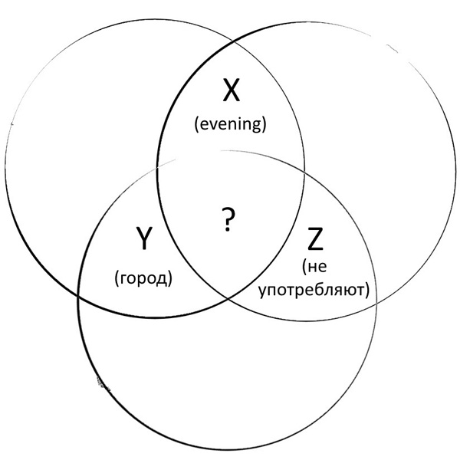
Перед вами диаграмма ВЕнна. В название ИКСА входит слово "evening" [Ивнинг]. Название ИГРЕКА образовано от города. ЗЕТ, судя по всему, вообще не употребляют. Что в этом вопросе обозначено вопросительным знаком?
Ответ: Кофе по-ирландски.
Зачёт: Irish coffee; айриш кофе.
Комментарий: Диаграмма изображает напитки, которые можно составить из таких ингредиентов, как кофе, виски и взбитые сливки. Кофе с виски называют Cup o' Evening [кап о Ивнинг], поскольку алкоголь чаще пьют вечером. Кофе со взбитыми сливками — это кофе по-венски. Пьет ли кто-нибудь виски со взбитыми сливками выяснить не удалось. Ну а все три компонента составляют кофе по-ирландски. Небольшой подсказкой могло послужить то, что визуально диаграмма Венна похожа на следы от чашек, а слово "Венна" — на название города Вены.
Комментарий (изображение):
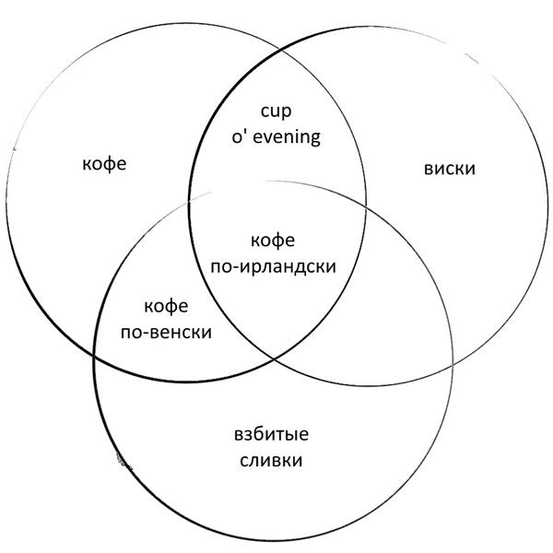
Источники: http://en.wikipedia.org/wiki/Liqueur_coffee
Автор: Сергей Спешков

Вопрос 45
Однажды зимой с ученым Эдсгером ДЕйкстрой произошло неприятное событие. Хотя через несколько недель всё пришло в норму, благодаря этому событию ДЕйкстра стал... Кем?
Ответ: АмбидЕкстром.
Зачёт: Человеком, умеющим писать обеими руками.
Комментарий: Дейкстра поскользнулся на льду и сломал правое запястье. Ученый сразу же начал тренироваться писать левой рукой, и после выздоровления Дейкстра стал амбидекстром. Берегите себя.
Источники: https://www.cs.utexas.edu/users/EWD/MemRes(A4).pdf
Автор: Сергей Спешков

